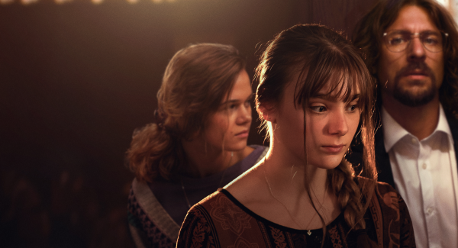**Zbormajster**

**Premiéra: 10. 7. 2025**

Endorfilm, ČR, Slovensko, 2025

Réžia: Ondřej Provazník

Scenár: Ondřej Provazník

Producenti: Jiří Konečný, Ivan Ostrochovský

Kamera: Lukáš Milota

Hudba: Pjoni, Aid Kid

Hrajú: Kateřina Falbrová, Juraj Loj, Maya Kintera, Zuzana Šulajová, Marek Cisovský, Ivana Wojtylová, Anna Michalcová, Anežka Novotná, Markéta Kühnová

**Vítězslav Mácha, charizmatický mladý muž s povesťou skvelého, no aj autoritárskeho zbormajstra, vedie dievčenský spevácky zbor. Trinásťročná Karolína sa v tomto extrémne súťaživom kolektíve snaží presadiť a vyrovnať sa tak svojej staršej sestre...**

Svet dospievajúcich speváčok, prestížne koncerty a turné po vysnívanej Amerike – to je preslávený dievčenský zbor, do ktorého sa na začiatku 90. rokov túži dostať aj trinásťročná Karolína (Kateřina Falbrová). Počas prelomovej sezóny sa musí vyrovnať s nadanými konkurentkami vrátane svojej staršej sestry Lucie (Maya Kintera) a získať si rešpekt obdivovaného zbormajstra (Juraj Loj). Krehké našľapovanie okolo tvorivého vzťahu s autoritou, ktorej metódy Karolína nie je schopná pochopiť, sa však môžu ľahko vymknúť spod kontroly.

Režisér a scenárista sa inšpiroval najmä kauzou sexuálneho zneužívania, ktorá v nultých rokoch vypukla okolo speváckeho zboru Bambini di Praga. V tom prípade bolo pozoruhodné hlavne súdne pojednávanie, kde proti sebe stáli protichodné svedectvá bývalých zboristiek. *„Snažil som sa vytvoriť fiktívny príbeh, ktorý by korene rozdielnej interpretácie minulosti plasticky ukázal,“* hovorí Provazník. „*Pri podobných, roky zamlčiavaných kauzách spoločnosť často neverí obetiam. Dokonca aj ich blízki – kamaráti alebo rodina – spochybňujú ich pravdovravnosť, pamäť, bezúhonnosť. Málokto si ale uvedomuje, aký zložitý vzťah majú k páchateľovi. Aká tiesnivá a zároveň krehká je ich skúsenosť,“* vysvetľuje režisér motiváciu k nakrúcaniu a dodáva: „*Vo filme sa snažíme tento vnútorný zážitok divákovi priblížiť – neschematicky, v emotívnom príbehu, so všetkými vzletmi aj pádmi*.“

Tvorcovia si, samozrejme, uvedomujú, že ich príbeh sa točí okolo zložitej témy a môže vzbudiť kontroverzie. *„Počítame s tým, zároveň ale veríme, že film je nakrútený čo najkomplexnejšie a citlivo,“* dodal producent Jiří Konečný s tým, že na film môžu do kín prísť aj rodičia so svojimi dospievajúcimi deťmi.

Prístupnosť: nevhodné pre vekovú skupinu maloletých do 15 rokov

Desktiptory prístupnosti: strach

Žáner: dráma

Verzia: česká

Minutáž: 106 min

Formát: 2D DCP, zvuk 5.1

Monopol do: 10. 7. 2035

Výrobu a distribúciu filmu finančne podporil Audiovizuálny fond